АДМИНИСТРАЦИЯ ЛЕНИНГРАДСКОЙ ОБЛАСТИ
КОМИТЕТ ПО СОХРАНЕНИЮ КУЛЬТУРНОГО НАСЛЕДИЯ ЛЕНИНГРАДСКОЙ ОБЛАСТИ

ПРИКАЗ

«___»____________2022 г. №___________________
Санкт-Петербург

Об установлении предмета охраны объекта культурного наследия регионального значения «Мемориал «Партизанская слава», посвященный партизанам Ленинградской области, участникам битвы за г. Ленинград (1941-1944 гг.)», местонахождение: Ленинградская область, Лужский муниципальный район, Лужское городское поселение, г. Луга,
Ленинградское шоссе, 60

В соответствии со ст. 9.2, 20, 33 Федерального закона от 25 июня 2002 года № 73-ФЗ «Об объектах культурного наследия (памятниках истории и культуры) народов Российской Федерации», п. 2.1.1 Положения о комитете по сохранению культурного наследия Ленинградской области, утвержденного постановлением Правительства Ленинградской области от 24 декабря 2020 года № 850, Положением о едином государственном реестре объектов культурного наследия (памятников истории и культуры) народов Российской Федерации, утвержденным приказом Минкультуры России от 3 октября 2011 года № 954, приказываю:
1. Установить предмет охраны объекта культурного наследия регионального значения «Мемориал «Партизанская слава», посвященный партизанам Ленинградской области, участникам битвы за г. Ленинград (1941-1944 гг.)», местонахождение: Ленинградская область, Лужский муниципальный район, Лужское городское поселение, г. Луга, Ленинградское шоссе, 60, принятого под государственную охрану указом Президента Российской Федерации от 05.05.1997 № 452 «Об уточнении состава объектов исторического и культурного наследия регионального (общероссийского) значения», согласно приложению к настоящему приказу.
2. Комитету по сохранению культурного наследия Ленинградской области обеспечить:
- внесение соответствующих сведений в Единый государственный реестр объектов культурного наследия (памятников истории и культуры) народов Российской Федерации;
- обеспечить размещение настоящего приказа на сайте комитета по сохранению культурного наследия Ленинградской области в информационно-телекоммуникационной сети «Интернет».
3. Настоящий приказ вступает в силу со дня его официального опубликования.
4. Контроль за исполнением настоящего приказа оставляю за собой.

Заместитель Председателя
Правительства Ленинградской области –
председатель комитета по сохранению
культурного наследия В.О. Цой
Приложение
к приказу комитета
по сохранению культурного наследия
Ленинградской области
от «___» _____________2022 г.
№ _________________________

Предмет охраны
объекта культурного наследия регионального значения
«Мемориал «Партизанская слава», посвященный партизанам Ленинградской области, участникам битвы за г. Ленинград (1941-1944 гг.)», местонахождение: Ленинградская область, Лужский муниципальный район, Лужское городское поселение, г. Луга, Ленинградское шоссе, 60
№  п/п | Виды предмета охраны | Предмет охраны | Фотофиксация
1 | 2 | 3 | 4
1. | Объемно-пространственное решение территории ансамбля: | историческое местоположение (на 135-м км шоссе Ленинград – Киев, с юго-западной стороны дороги, на участке, ограниченном с востока – дорогой Ленинград – Киев, с юга, востока и севера – лесным массивом) мемориального комплекса, габариты и конфигурация объектов, формирующих и входящих в состав мемориального комплекса:  1) Музей Партизанской славы;  2) Главная скульптура;  3) Первый бастион (Ленинград);  4) Второй бастион (Новгород);  5) Третий бастион (Псков);  6) Лестница;  7) Священное поле;  исторический рельеф и ландшафт территории мемориального комплекса;  историческая дорожно-тропиночная сеть (планировка), местоположение, габариты и конфигурация дорог | 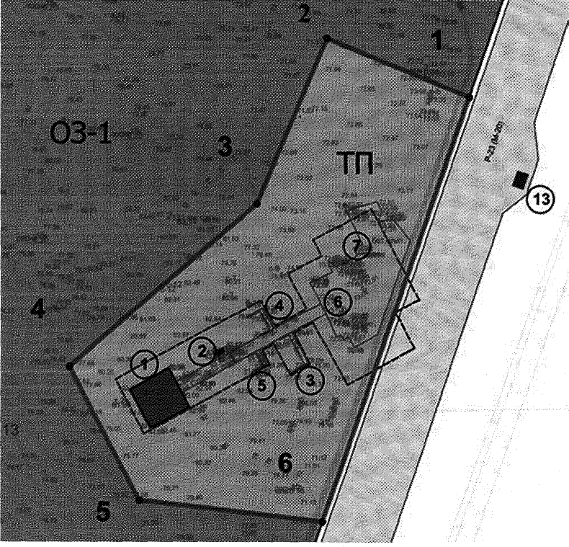  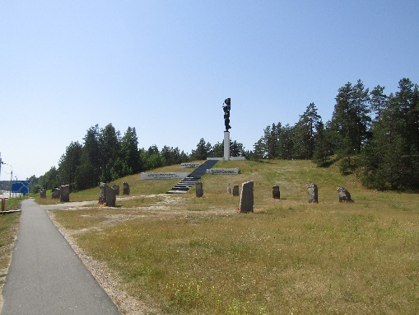  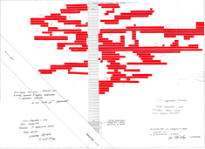

1. Музей Партизанской славы
1. | Объемно-пространственное решение: | историческое местоположение (на вершине холма, в юго-западной части мемориального комплекса, к юго-западу от скульптуры партизанки), габариты и конфигурация (прямоугольное в плане) одноэтажного сооружения в виде блиндажа-землянки;  крыша: габариты и конфигурация (плоская) | 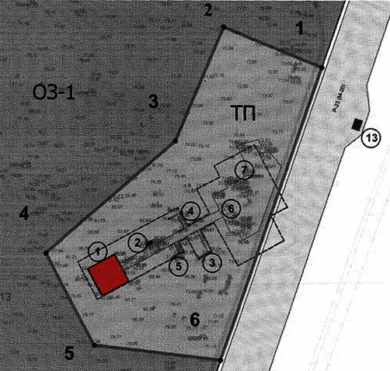  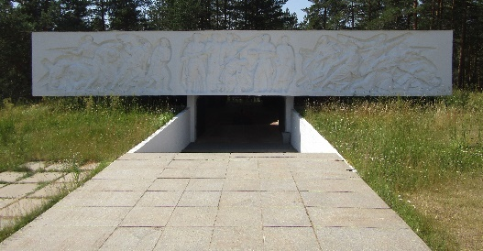
2. | Конструктивное решение: | местоположение капитальных стен и столбов, материал (железобетон);  высотные отметки перекрытия;  конструкция фонарей верхнего света
3. | Объемно-планировочное решение: | объемно-планировочная структура в габаритах капитальных стен
4. | Архитектурно-художественное решение: | три барельефных композиции на северо-восточном фасаде:  «Уход в партизаны»,  «Клятва»,  «Бой»;  фигурное металлическое ограждение проема на юго-западном фасаде с текстом партизанской клятвы | 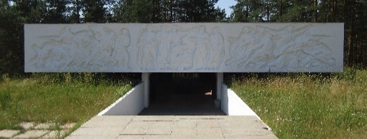  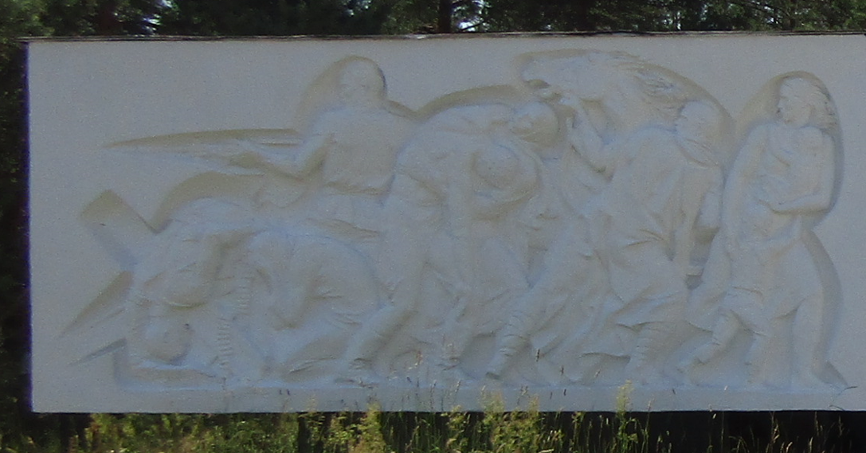  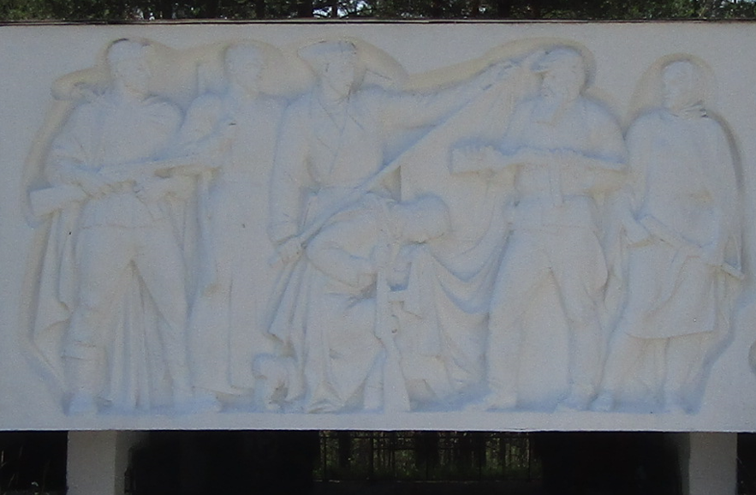  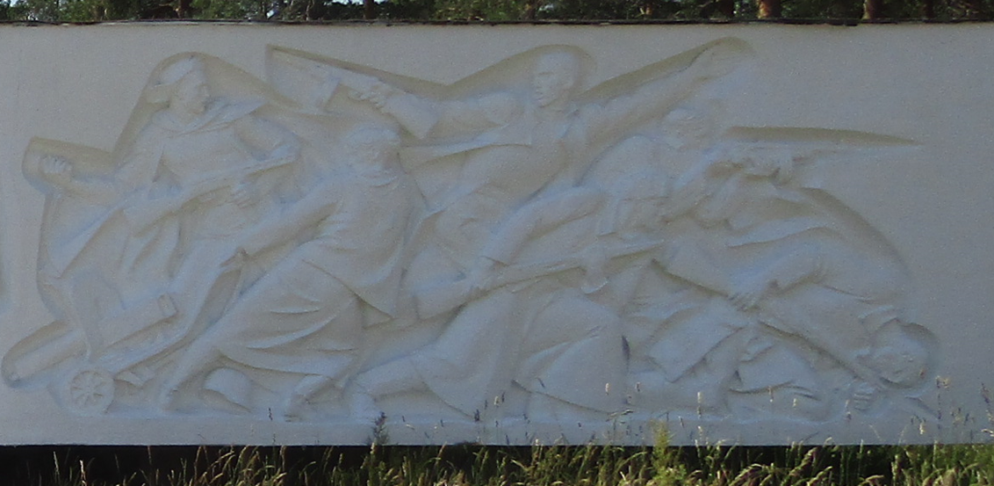  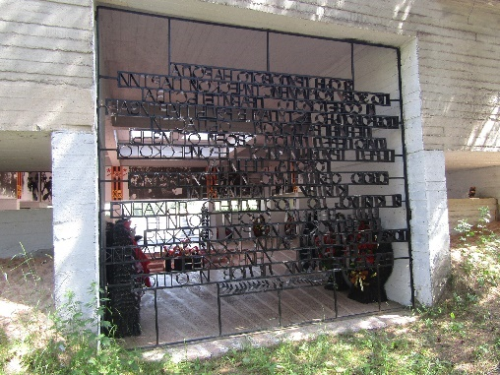  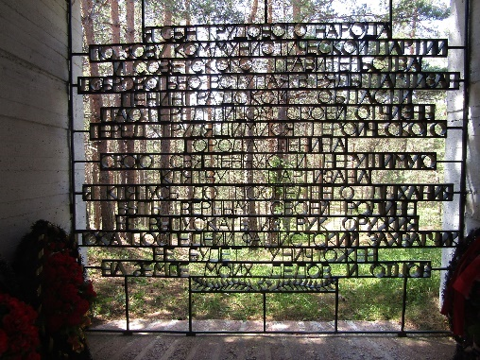
5. | Декоративно-художественная отделка интерьеров: | полы внутреннего помещения, техника исполнения (терраццо);  ступени в центре внутреннего помещения, ведущие к металлической композиции в виде гильз | 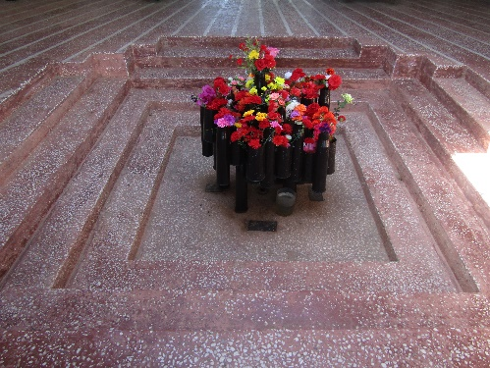
2. Главная скульптура
1. | Объемно-пространственное решение: | историческое местоположение (на вершине холма, в юго-западной части мемориального комплекса, северо-востоку от музея Партизанской славы), габариты и конфигурация фигуры партизанки, установленной на высоком пьедестале;  габариты, композиция высот пьедестала и скульптуры;  направление скульптуры лицевой стороной на северо-восток | 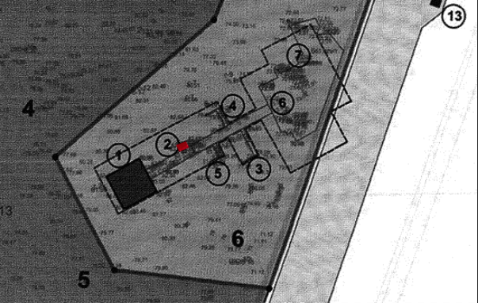  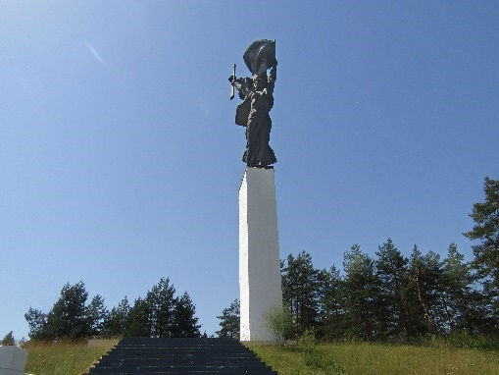
2. | Архитектурно-художественное решение: | пьедестал: габариты и конфигурация (прямоугольный в плане), материал (железобетон);  исторические габариты, конфигурация, материал (бронза), форма скульптуры: монументальная фигура партизанки на прямоугольном основании, изображенной со знаменем в левой руке и пистолетом-пулеметом Шпагина в правой руке | 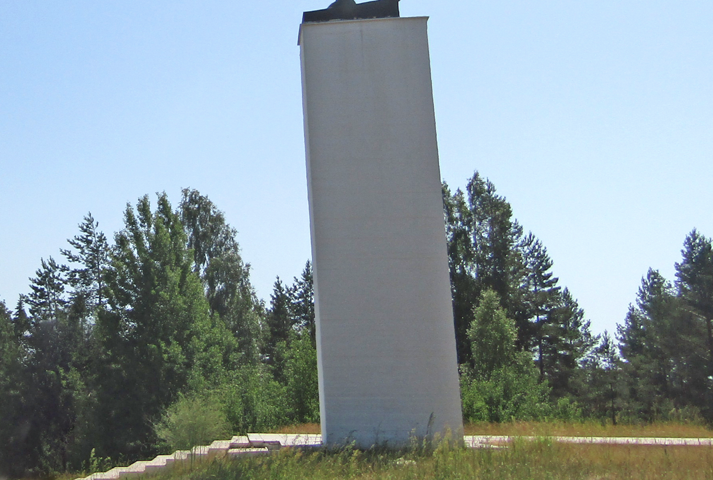  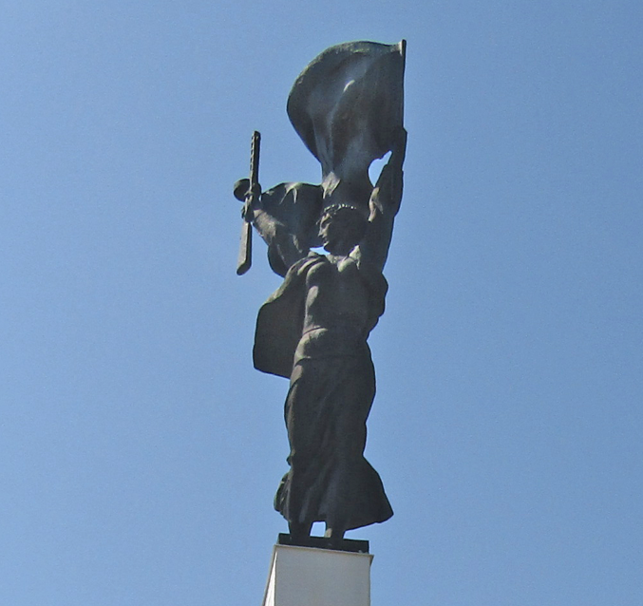
3. Первый бастион (Ленинград), второй бастион (Новгород), третий бастион (Псков), лестница
1. | Объемно-пространственное решение: | историческое местоположение (на холме, в центральной части мемориального комплекса), габариты и конфигурация лестницы и бастионов; | 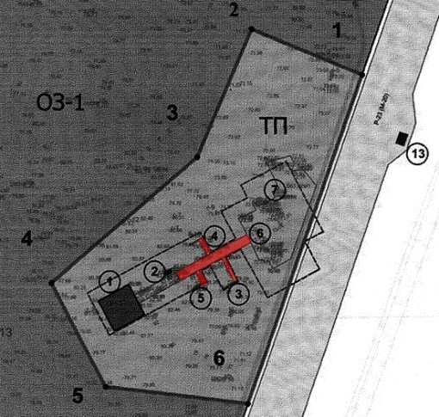  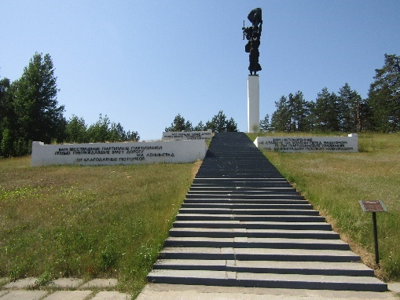
2. | Архитектурно-художественное решение: | мемориальные надписи: техника исполнения (металлические буквы), цвет (черный), текст:  -«Вам, сильные, гордые духом, мужественно пронесшие знамя свободы по тылам врага»;  -«Вам, непокоренные, не ставшие на колени перед фашизмом, герои партизанских сражений под Ленинградом, Псковом и Новгородом»;  -«Вам, бесстрашные партизаны и партизанки, грудью преграждавшие врагу дорогу на Ленинград – от благодарных потомков»
4. Священное поле
1. | Объемно-пространственное решение: | историческое местоположение (у подножия холма, в северо-восточной части мемориального комплекса);  историческая дорожно-тропиночная сеть (планировка), местоположение, габариты и конфигурация дорог;  исторический рельеф и ландшафт Священного поля;  местоположение, габариты и конфигурация 13-ти стел | 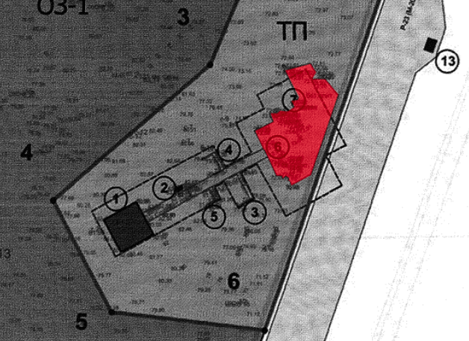  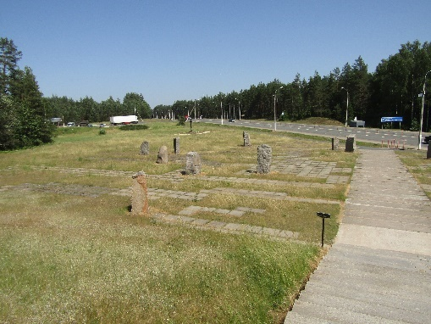  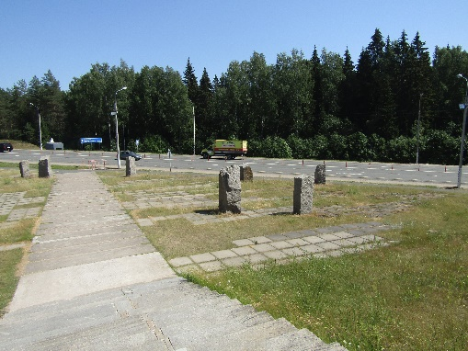
2. | Архитектурно-художественное решение: | исторические габариты, конфигурация, материал (гранит), 13-ти стел, расположенных на территории «Священного поля»;  мемориальные надписи: техника исполнения (гравировка), текст с обозначением действовавших в годы Великой Отечественной войны 13-ти партизанских бригад | 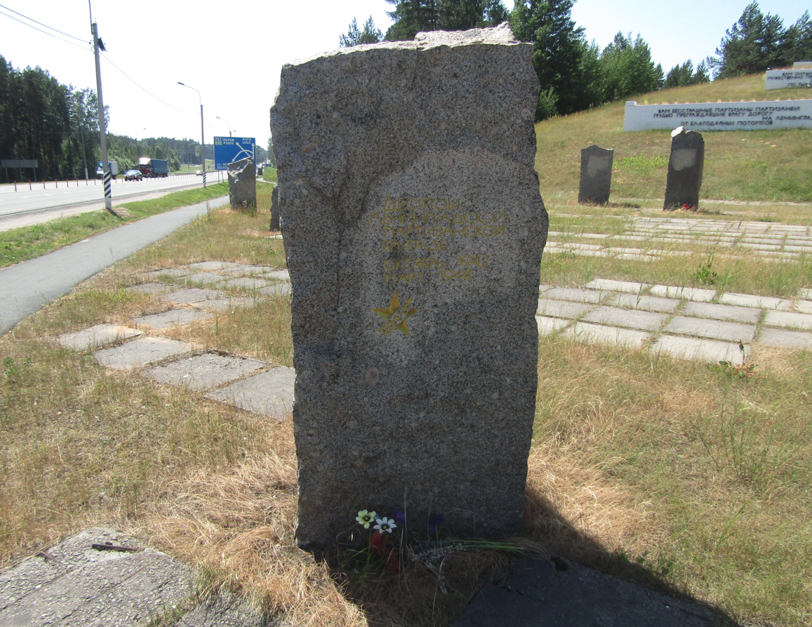

Предмет охраны может быть уточнен в процессе историко-культурных исследований, реставрационных работ.

